CometeloTó

CFGS DAW
CURSO 2020/2021
Sergio Zúñiga Ramos
COLEGIO CALASANZ SALAMANCA

1. Introducción 3
2. Descripción de la aplicación 4
3. Tecnologías escogidas y justificación 5
4. Diseño de la aplicación 6
4.1. Diagramas y definición de casos de uso 6
4.2. Diagramas de clases 6
4.3. Modelo de dominio 6
5. Arquitectura de la aplicación 7
5.1. Estructura del proyecto 7
5.2. Librerías externas utilizadas 7
6. Manual de despliegue 8

Introducción

La Temática que he decidido que va a tratar mi proyecto va a ser una página web para un administrador de un restaurante.
En esta página web constara de: información del restaurante, El menú que ofrece y una sección para que el administrador controle los cinco platos que componen un menú, las salas disponibles y ocupadas y el control del propio menú.

Descripción de la aplicación
La aplicación contara con un menú en la parte inferior de la aplicación para el administrador.
En este menú habrá un apartado para cada elemento que forma el restaurante, por un lado tenemos las cinco comidas y el menú que forman las comidas y la sala disponible, las cuales podremos ver la información guardada en la base de datos mediante una columna y tres formularios, uno para implementar, otro para actualizar los datos de una comida ya existente y un último formulario para poder eliminar.
Por otro lado habrá un control de las Salas que estarán disponibles o las que estarán ocupadas.

Tecnologías escogidas y justificación

Estas son las tecnologías que he utilizado para realizar mi proyecto final:

Para poder desarrollar la base de dato:

El software MySQL Workbench, ya que te permite visualizar el diseño de tu base de datos, poder crear diagramas según tu base de datos y es muy fácil de utilizar, además como ya la hemos trabajado en clase resulta más fácil operar con ella.

Para la parte Back:

Spring Framework ya que el uso de inyección de dependencias facilita la programación, permitiendo a los distintos componentes depender únicamente de interfaces y generando un código menos acoplado.

Para la parte Front:

Vue.js es un framework de Java Script de código abierto para la construcción de interfaces de usuario y aplicaciones de una sola página.

Para el despliegue:

Docker ya que para poder desplegar las aplicaciones dentro de contenedores de software es el más utilizado.

Diseño de la aplicación

Diagramas y definición de casos de uso

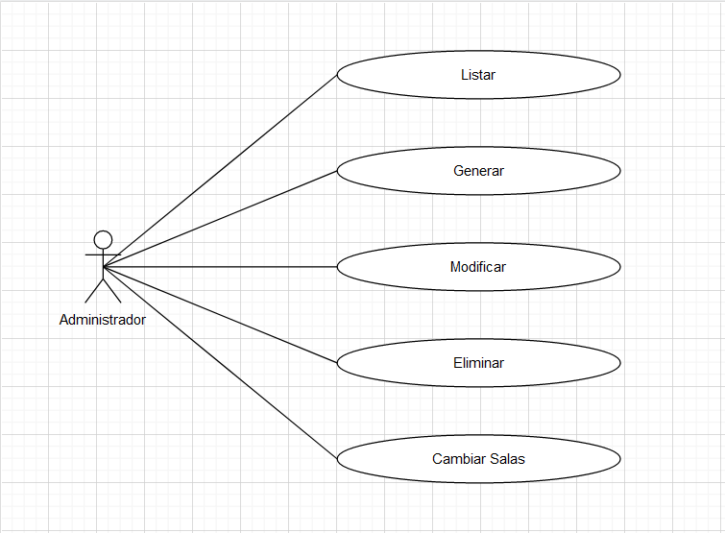

Nombre: Listar

Actores: Administrador

Descripción: El administrador puede observar los datos en una lista de los diferentes objetos almacenados en la base de datos

Precondiciones: meter datos correctos.

Pasos:

1. Dentro del menú, aparecerá un listado dependiendo de la sección del menú.

Post-condiciones:

Alternativa:

Nombre: Generar

Actores: Administrador

Descripción: El administrador puede crear en base a los datos que el ponga o que le ofrece el formulario para generar información en la base de datos.

Precondiciones: meter datos correctos.

Pasos:

1. Dentro del menú, en la parte de Inserción, poner los datos correspondientes y pulsar el botón.

Post-condiciones:

Alternativa:

Nombre: Modificar

Actores: Administrador

Descripción: El administrador puede actualizar en la base a los datos la información necesario, eligiendo el id del objeto y los nuevos datos a actualizar.

Precondiciones: meter datos correctos.

Pasos:

1. Dentro del menú, en la parte de Modificar, poner los datos correspondientes junto con el id y pulsar el botón.

Post-condiciones:

Alternativa:

Nombre: Eliminar

Actores: Administrador

Descripción: El administrador puede eliminar, eligiendo el id del objeto.

Precondiciones: meter datos correctos.

Pasos:

1. Dentro del menú, en la parte de Eliminar, poner el id y pulsar el botón.

Post-condiciones:

Alternativa:

Nombre: Gestionar Salas

Actores: Administrador

Descripción: El administrador en la parte de salas puede ir moviendo las salas disponibles a las ocupadas y viceversa.

Precondiciones:

Pasos:

1. Dentro del menú, en la sección de las Salas, ir al desplegable y si están las salas que quieres mover darle al botón.

Post-condiciones:

Alternativa:

Diagramas de clases

Todas estas clases están elanzadas en la interfaz Crud Repositori:

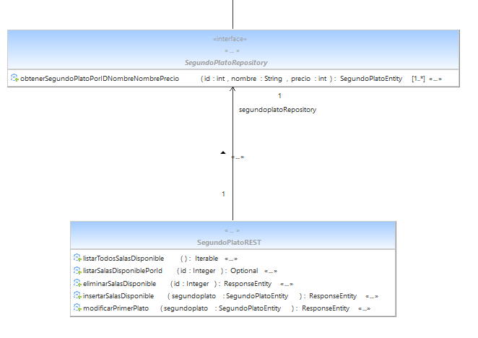
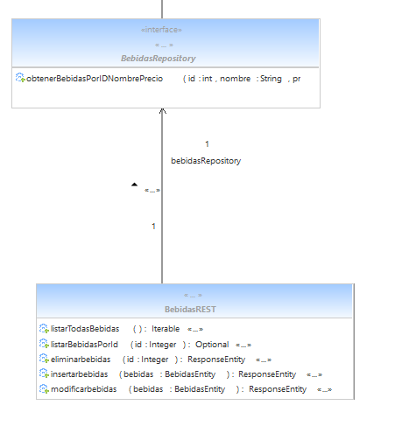

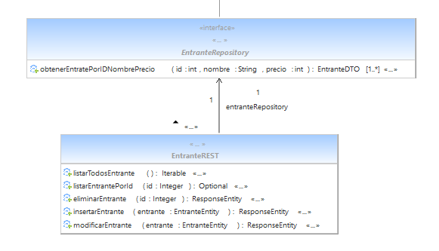
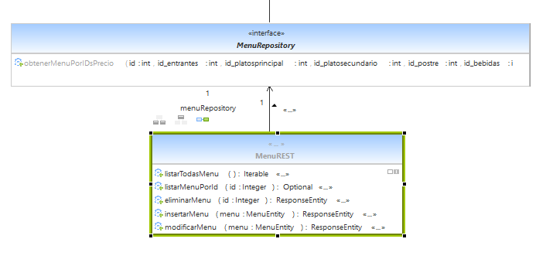
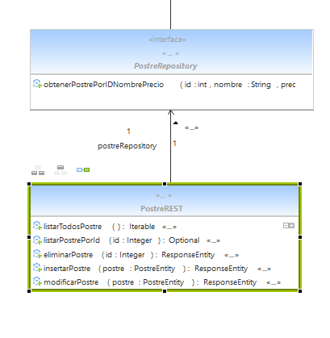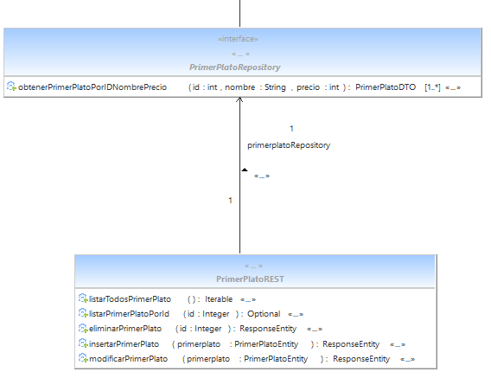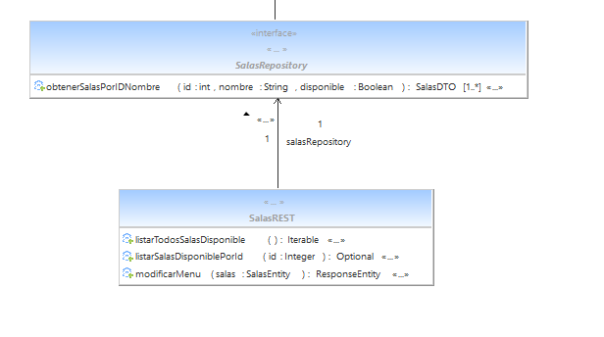

Clase Entity:

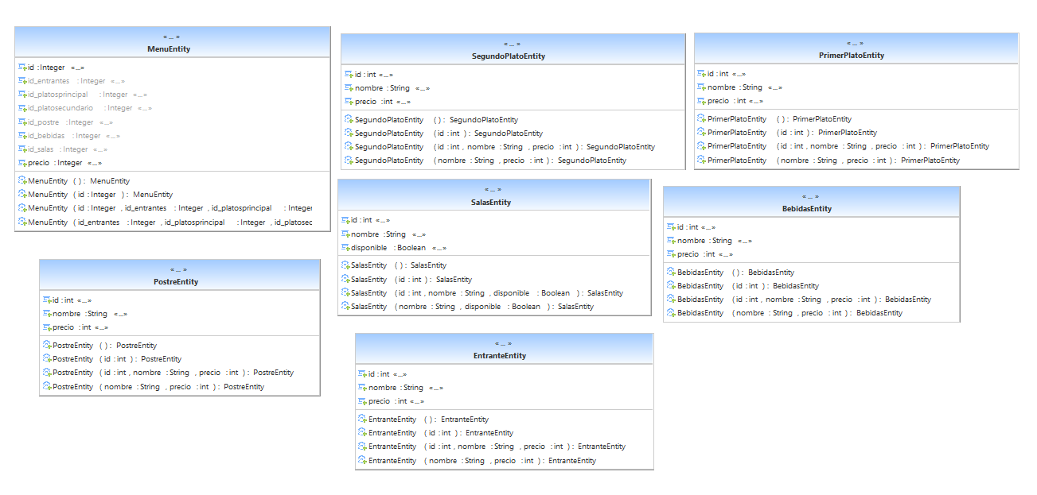
Clase DTO:
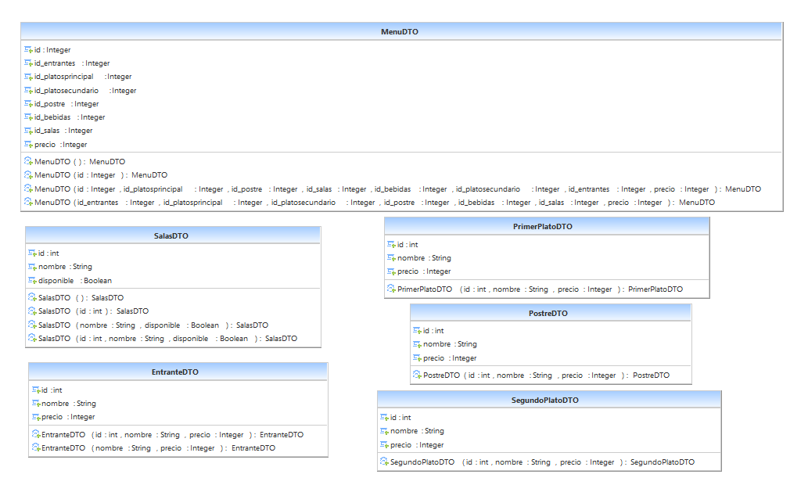

Modelo de dominio

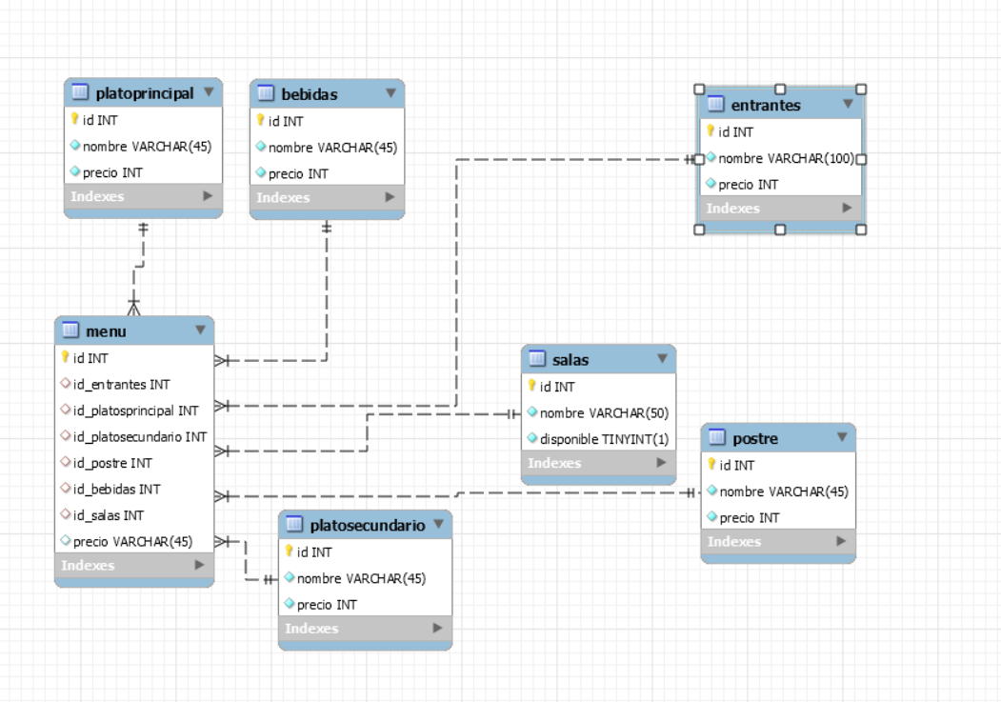

Tecnologías escogidas y justificación

Estructura del proyecto

Librerías externas utilizadas
Spring boot Api Rest
Bootstrap

Manual de despliegue
Para poder desplegar la aplicación es necesario crear tres imágenes en la ruta donde esta cada docker:

Para crear la red entre contenedores:
docker network create conexionproyect
Para crear un contenedor para al base de datos, hay que irse a la carpeta /bbdd/ y ejecutar esta sentencia en la terminal:
docker build -t sergiozr/basedatos .

crear y arrancar el contenedor de la base de datos:
docker run -d --network conexionproyecto --name mi_mysql -e MYSQL_ROOT_PASSWORD=1234 -e MYSQL_DATABASE=restaurante -e MYSQL_PASSWORD=1234 -p 3307:3306 sergiozr/basedatos

crear un contenedor back es necesario ir a la carpeta Restaurante:
docker build -t sergiozr/imagenback .

crear y arrancar el contenedor del back:
docker run -d --network conexionproyecto --name contenedorback -p 8080:8080 sergiozr/imagenback

Crear un contenedor front hay que irse a la carpeta restaurantefront:
docker build -t sergiozr/ imagenfront.
Crear y arrancar el contenedor del front
docker run –d –p 4200:80 --name contenedorfront sergiozr/imagenfront

Arquitectura de la aplicación

Estructura del proyecto

Librerías externas utilizadas

Manual de despliegue

